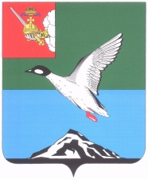

Муниципальное Собрание Череповецкого муниципального района

Вологодской области

Р Е Ш Е Н И Е

от 04.03.2024 № 534

г. Череповец

**О приеме осуществления отдельных полномочий органов местного**

**самоуправления сельских поселений района**

В соответствии со статьями 14, 15 Федерального закона «Об общих принципах организации местного самоуправления в Российской Федерации», рассмотрев решения Советов сельских поселений, Муниципальное Собрание района

РЕШИЛО:

1. Принять с 01 января 2024 года по 31 декабря 2024 года осуществление отдельных полномочий органов местного самоуправления муниципального образования Воскресенское, Нелазского и Ягановского сельских поселений, сельского поселения Уломское в рамках реализации проекта «Формирование комфортной городской среды», в том числе принятие муниципальных правовых актов.

2. Уполномочить администрацию района на осуществление полномочий, указанных в пункте 1 настоящего решения.

3. Уполномочить руководителя администрации района Маслова Р.Э.   
на подписание соглашения о приеме полномочий, указанных в пункте 1 решения.

4. Решение опубликовать в газете «Сельская новь» и разместить   
на официальном сайте Череповецкого муниципального района   
в информационно-телекоммуникационной сети «Интернет».

Глава района Л.Г. Киселева